（様式②）

府庁本館活用事業 公演企画書 （正面玄関ホール）
①出演者名 | ※全出演者の氏名をフルネームでお書きください。
②プログラム | ※演奏曲や演題などのタイトルと作者名をお書きください。
③タイムテーブル | ※搬入から搬出までの流れをお書きください。  ※9：30～14：00の間でタイムテーブルをご作成ください。  ただし、公演時間は12：15～13：00の45分間とします。
④持込物品 | ※持込物品の使用目的やサイズ等を簡潔にお書きください。
⑤運営スタッフ | ※当日の運営スタッフの動き等を簡潔にお書きください。
⑥舞台配置図  ・演者等の席配置やレイアウト等  にご希望がありましたら、事前 にご相談ください。 | 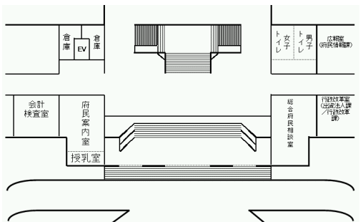  〔正面玄関〕  基本レイアウトは正面玄関ホールを公演エリアとし、階段が観客席となります。  公演エリア

